医務官月報 統合レポート
2026年8月分

提出 14公館 ／ 未提出 3公館

目次
1. 全体概況
2. 世界地図
3. 受診者数統計（甲表）
4. 疾病分類統計（乙表）
5. 巡回健診・医務官の異動
6. 公館別 5行サマリー

1. 全体概況
- 提出14公館の受診者数は延べ517名（前月543名、提出15公館）。
- 疾病分類（検診・予防接種を除く）は 感染症 133件、消化器 111件、呼吸器 78件 の順に多い。
- 感染症：エボラ（コンゴ民主共和国）／コレラ（ケニア）／デング（タイ・フィリピン）／マラリア（セネガル）／マールブルグ（ルワンダ）。
- 気象・災害：地震（トルコ）／森林火災（トルコ）。
- 巡回健診の報告 4件：ウガンダ→南スーダン、セネガル→ガンビア、タイ→ミャンマー、ペルー→ボリビア。
- 医務官の交代：ウガンダ（試験 次郎→架空 一郎）、ケニア（架空 一郎→見本 花子）。
- 月報未提出 3公館：ナイジェリア、ブラジル、メキシコ。

2. 世界地図
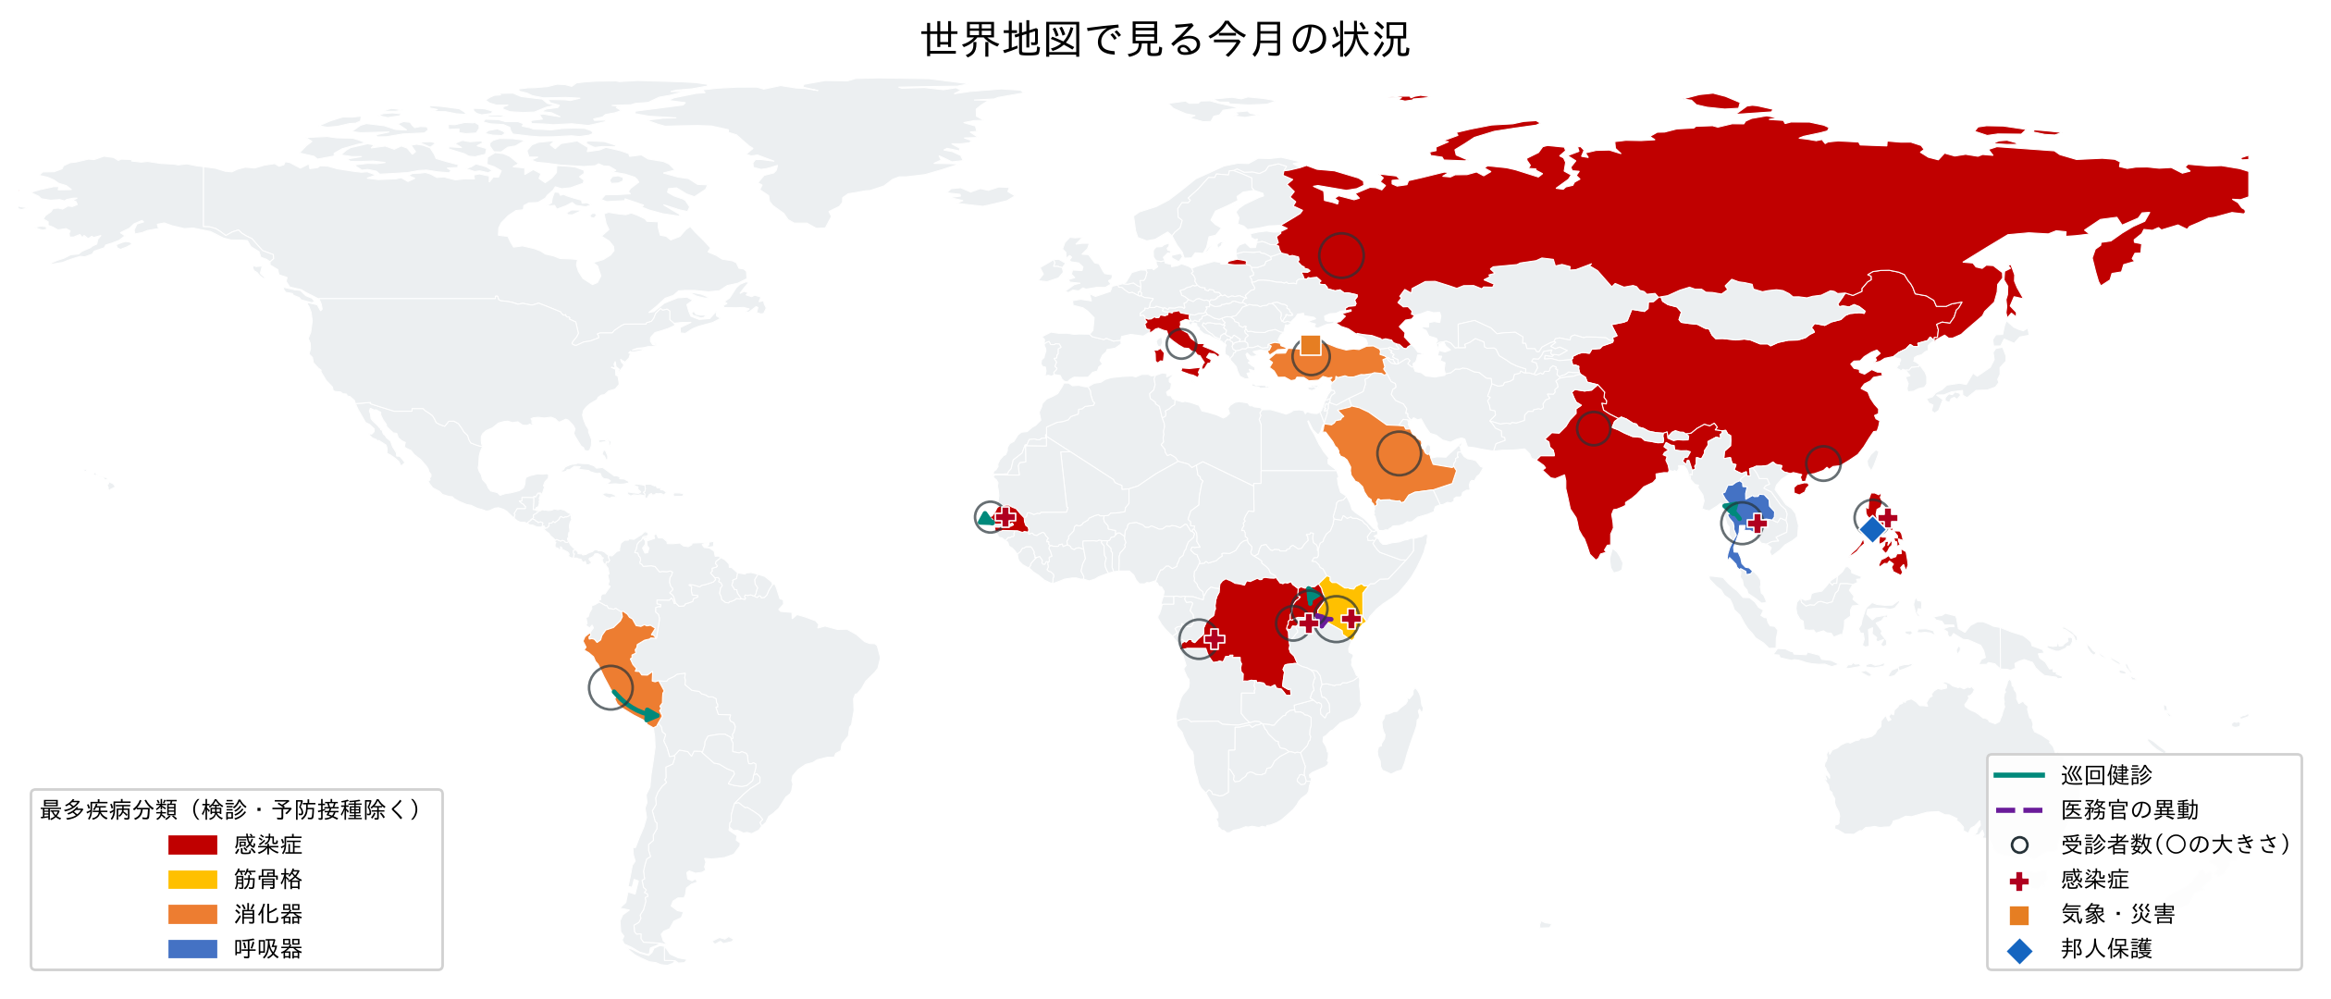
※国の塗り分けは最多疾病分類（実患8件未満の国は薄色）。○は受診者数、記号は丙表で報告された感染症・災害等。

3. 受診者数統計（甲表）
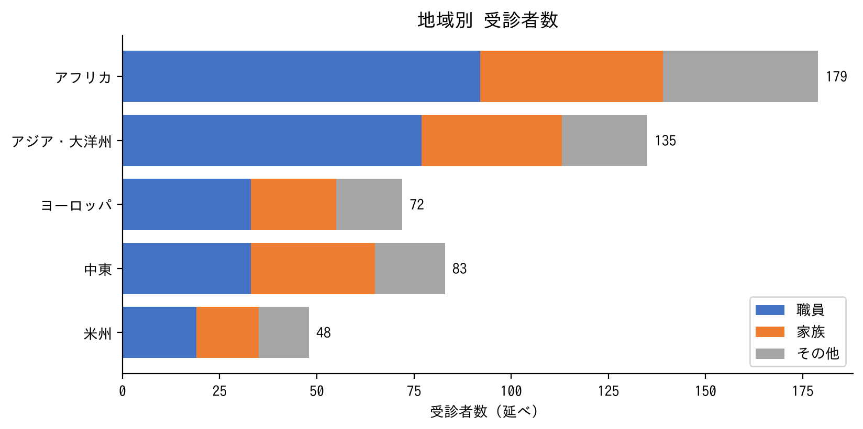
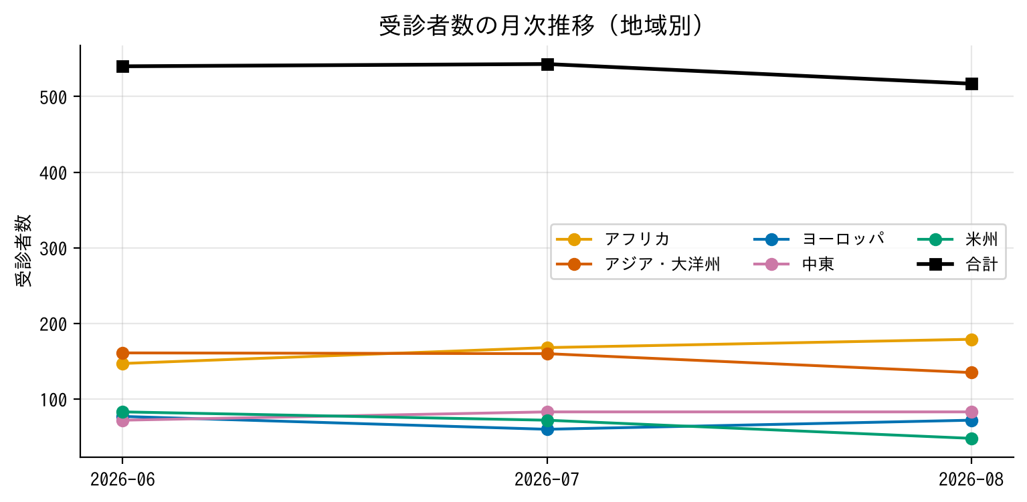
地域 | 公館 | 医務官 | 職員 | 家族 | その他 | 計 | 前月比
アフリカ | ウガンダ | 架空 一郎 | 7 | 12 | 14 | 33 | +7
アフリカ | ケニア | 見本 花子 | 30 | 12 | 11 | 53 | +28
アフリカ | コンゴ民主共和国 | 模擬 五郎 | 12 | 14 | 13 | 39 | -15
アフリカ | セネガル | 仮名 四郎 | 19 | 3 | 2 | 24 | -6
アフリカ | ルワンダ | 例示 三郎 | 24 | 6 | 0 | 30 | -3
アフリカ | ナイジェリア | 未着 六郎 | ― | ― | ― | ―（未提出）
 | アフリカ 小計 |  | 92 | 47 | 40 | 179
アジア・大洋州 | インド | 原案 九子 | 16 | 9 | 3 | 28 | +0
アジア・大洋州 | タイ | 試作 七美 | 25 | 9 | 10 | 44 | -11
アジア・大洋州 | フィリピン | 検証 六子 | 20 | 10 | 3 | 33 | -16
アジア・大洋州 | 広州総領事館 | 雛形 八郎 | 16 | 8 | 6 | 30 | +2
 | アジア・大洋州 小計 |  | 77 | 36 | 22 | 135
ヨーロッパ | イタリア | 草稿 十郎 | 11 | 6 | 5 | 22 | +1
ヨーロッパ | ロシア | 素案 一美 | 22 | 16 | 12 | 50 | +11
 | ヨーロッパ 小計 |  | 33 | 22 | 17 | 72
中東 | サウジアラビア | 例題 三子 | 27 | 15 | 6 | 48 | +9
中東 | トルコ | 下書 二郎 | 6 | 17 | 12 | 35 | -9
 | 中東 小計 |  | 33 | 32 | 18 | 83
米州 | ペルー | 試行 四美 | 19 | 16 | 13 | 48 | +16
米州 | ブラジル | 演習 五子 | ― | ― | ― | ―（未提出）
米州 | メキシコ | 未着 七子 | ― | ― | ― | ―（未提出）
 | 米州 小計 |  | 19 | 16 | 13 | 48
 | 総計 |  | 254 | 153 | 110 | 517

4. 疾病分類統計（乙表）
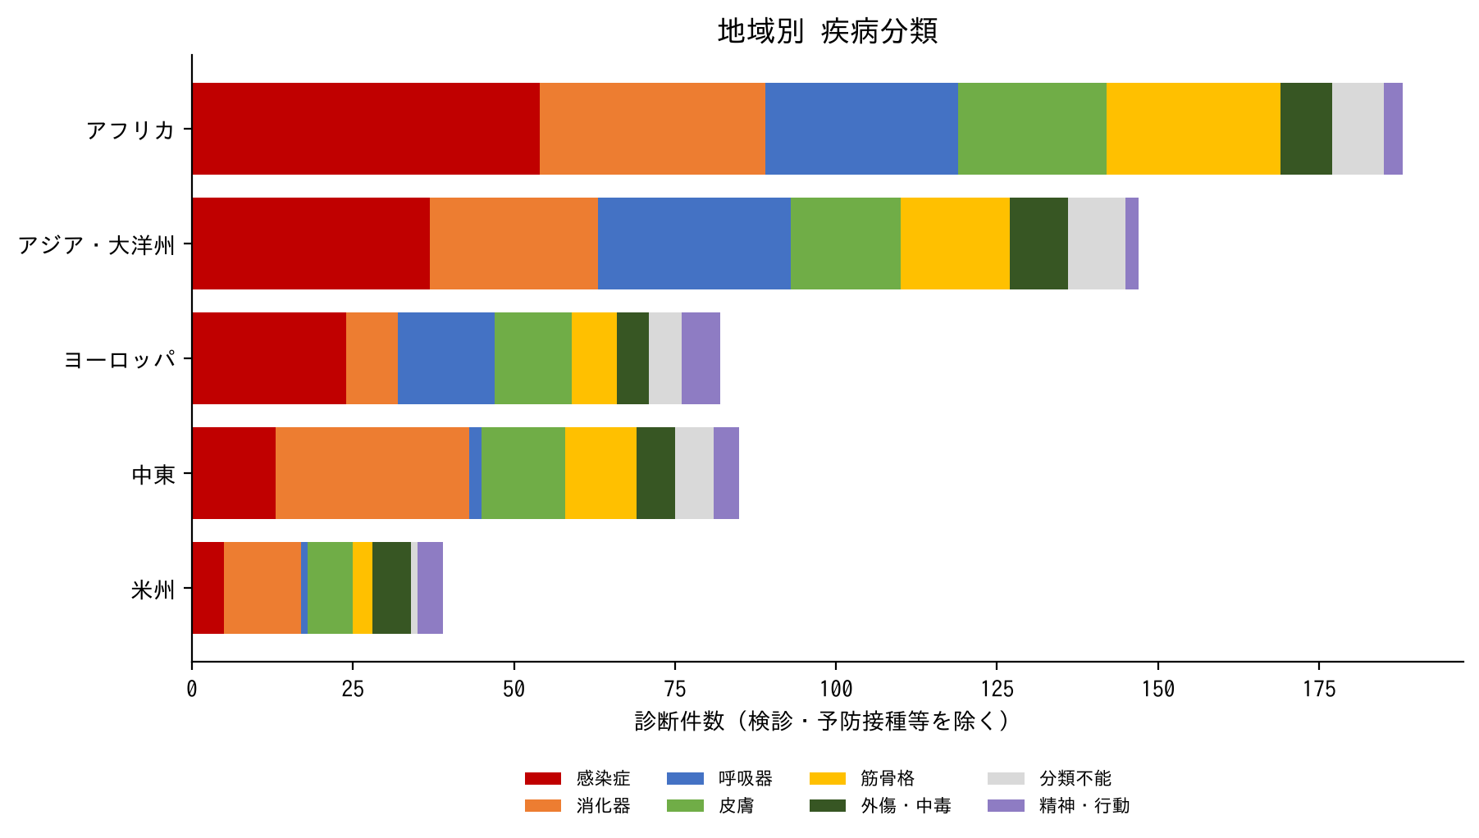

分類別・地域別件数
疾病分類 | アフリカ | アジア・大洋州 | ヨーロッパ | 中東 | 米州 | 計
感染症 | 54 | 37 | 24 | 13 | 5 | 133
消化器 | 35 | 26 | 8 | 30 | 12 | 111
呼吸器 | 30 | 30 | 15 | 2 | 1 | 78
皮膚 | 23 | 17 | 12 | 13 | 7 | 72
筋骨格 | 27 | 17 | 7 | 11 | 3 | 65
外傷・中毒 | 8 | 9 | 5 | 6 | 6 | 34
分類不能 | 8 | 9 | 5 | 6 | 1 | 29
検診・予防接種等(Z) | 11 | 8 | 3 | 5 | 2 | 29
精神・行動 | 3 | 2 | 6 | 4 | 4 | 19

診断名トップ10（検診・予防接種等を除く）
順位 | 診断名 | 分類 | 件数 | 公館数
1 | 接触皮膚炎 | 皮膚 | 38 | 12
2 | 口内炎 | 消化器 | 34 | 8
3 | 湿疹 | 皮膚 | 34 | 10
4 | マラリア | 感染症 | 30 | 6
5 | 不眠症 | 分類不能 | 29 | 12
6 | 胃食道逆流症 | 消化器 | 29 | 9
7 | 気管支喘息 | 呼吸器 | 28 | 10
8 | 帯状疱疹 | 感染症 | 28 | 6
9 | デング熱 | 感染症 | 28 | 7
10 | アレルギー性鼻炎 | 呼吸器 | 27 | 6

5. 巡回健診・医務官の異動

巡回健診
実施公館（出発） | 巡回先 | 期間 | 記載
ウガンダ | 南スーダン | 8/18〜8/21 | 8月18日~21日 南スーダンへ巡回健診を実施、館員12名を診察。
セネガル | ガンビア | 8/3〜8/6 | 8月3日~6日 ガンビアへ巡回健診を実施。
タイ | ミャンマー | 8/25〜8/28 | 8月25日~28日 ミャンマーへ巡回健診。
ペルー | ボリビア | 8/11〜8/13 | 8月11日~13日 ボリビアへ巡回健診。

医務官の異動・交代
公館 | 前任 | 後任 | 後任の前任地
ウガンダ | 試験 次郎 | 架空 一郎 | ケニア
ケニア | 架空 一郎 | 見本 花子

6. 公館別 5行サマリー

アフリカ

ウガンダ（医務官：架空 一郎）
- 受診者数 33名（職員7・家族12・その他14）、前月比+7
- 主な疾病：蕁麻疹(6)、帯状疱疹(6)、マラリア(6)
- 医療・感染症：特記なし
- 邦人保護・緊急対応：特記なし
- その他：8月5日、前任地ケニアより着任

ケニア（医務官：見本 花子）
- 受診者数 53名（職員30・家族12・その他11）、前月比+28
- 主な疾病：背部痛(6)、急性咽頭炎(6)、便秘(6)
- 医療・感染症：コレラの新規報告は減少傾向
- 邦人保護・緊急対応：特記なし
- その他：8月1日に新任医務官が着任

コンゴ民主共和国（医務官：模擬 五郎）
- 受診者数 39名（職員12・家族14・その他13）、前月比-15
- 主な疾病：蕁麻疹(6)、腸管感染症(6)、口内炎(6)
- 医療・感染症：エボラ出血熱は終息に向かいつつあるとWHOが発表
- 邦人保護・緊急対応：特記なし
- その他：特記なし

セネガル（医務官：仮名 四郎）
- 受診者数 24名（職員19・家族3・その他2）、前月比-6
- 主な疾病：胃腸炎(6)、帯状疱疹(5)、デング熱(5)
- 医療・感染症：マラリア患者が雨季に入り増加
- 邦人保護・緊急対応：特記なし
- その他：8月3日~6日 ガンビアへ巡回健診を実施

ルワンダ（医務官：例示 三郎）
- 受診者数 30名（職員24・家族6・その他0）、前月比-3
- 主な疾病：背部痛(6)、蕁麻疹(5)、接触皮膚炎(3)
- 医療・感染症：マールブルグ病の新規症例なし、警戒は継続
- 邦人保護・緊急対応：特記なし
- その他：特記なし

ナイジェリア（医務官：未着 六郎）
8月分の月報提出なし

アジア・大洋州

インド（医務官：原案 九子）
- 受診者数 28名（職員16・家族9・その他3）、前月比+0
- 主な疾病：口内炎(5)、デング熱(5)、気管支喘息(4)
- 医療・感染症：特記なし
- 邦人保護・緊急対応：特記なし
- その他：特記なし

タイ（医務官：試作 七美）
- 受診者数 44名（職員25・家族9・その他10）、前月比-11
- 主な疾病：急性鼻咽頭炎[かぜ](6)、不眠症(6)、アレルギー性鼻炎(6)
- 医療・感染症：デング熱の報告が増加
- 邦人保護・緊急対応：特記なし
- その他：8月25日~28日 ミャンマーへ巡回健診

フィリピン（医務官：検証 六子）
- 受診者数 33名（職員20・家族10・その他3）、前月比-16
- 主な疾病：湿疹(6)、帯状疱疹(6)、胃腸炎(5)
- 医療・感染症：デング熱は引き続き高水準
- 邦人保護・緊急対応：邦人1名をデング熱で入院加療、緊急移送は不要
- その他：特記なし

広州総領事館（医務官：雛形 八郎）
- 受診者数 30名（職員16・家族8・その他6）、前月比+2
- 主な疾病：マラリア(6)、急性咽頭炎(4)、胃腸炎(3)
- 医療・感染症：特記なし
- 邦人保護・緊急対応：特記なし
- その他：特記なし

ヨーロッパ

イタリア（医務官：草稿 十郎）
- 受診者数 22名（職員11・家族6・その他5）、前月比+1
- 主な疾病：マラリア(6)、気管支喘息(5)、アレルギー性鼻炎(5)
- 医療・感染症：特記なし
- 邦人保護・緊急対応：特記なし
- その他：特記なし

ロシア（医務官：素案 一美）
- 受診者数 50名（職員22・家族16・その他12）、前月比+11
- 主な疾病：湿疹(6)、デング熱(6)、適応障害(5)
- 医療・感染症：特記なし
- 邦人保護・緊急対応：特記なし
- その他：特記なし

中東

サウジアラビア（医務官：例題 三子）
- 受診者数 48名（職員27・家族15・その他6）、前月比+9
- 主な疾病：接触皮膚炎(6)、胃食道逆流症(5)、胃腸炎(5)
- 医療・感染症：特記なし
- 邦人保護・緊急対応：特記なし
- その他：特記なし

トルコ（医務官：下書 二郎）
- 受診者数 35名（職員6・家族17・その他12）、前月比-9
- 主な疾病：胃食道逆流症(6)、口内炎(6)、便秘(6)
- 医療・感染症：特記なし
- 邦人保護・緊急対応：特記なし
- その他：西部で森林火災が発生

米州

ペルー（医務官：試行 四美）
- 受診者数 48名（職員19・家族16・その他13）、前月比+16
- 主な疾病：口内炎(6)、胃食道逆流症(5)、デング熱(5)
- 医療・感染症：特記なし
- 邦人保護・緊急対応：特記なし
- その他：8月11日~13日 ボリビアへ巡回健診

ブラジル（医務官：演習 五子）
8月分の月報提出なし

メキシコ（医務官：未着 七子）
8月分の月報提出なし

